**КРИВОРІЗЬКА ЦЕНТРАЛЬНО - МІСЬКА ГІМНАЗІЯ**

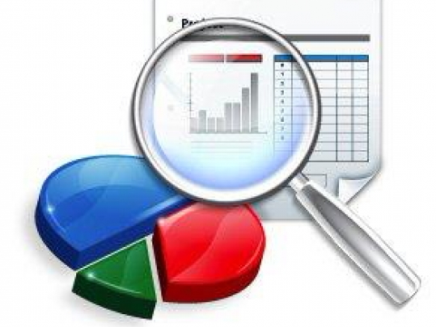

**МОНІТОРИНГ ЯКОСТІ ОСВІТИ**

**2019/2020 навчальний рік**

**ПЕДАГОГІЧНИЙ КОЛЕКТИВ**

У Криворізькій Центрально – Міській гімназії працює 32 педагогічні працівники, які забезпечують освітні потреби учнів. Серед них:учителі-методисти-13, старші учителі-9.

Станом на 29.05.2020 у гімназії було 15 класів, середня наповнюваність-28,1;завершили навчання 417 учнів, з них : 42 випускники 11-х класів, медалістів- 4, на– добре» і « відмінно»-30 , «задовільно» - 12.

9-і класи -3, свідоцтво з відзнакою отримали 5 учнів, на добре» і « відмінно»- 37. 375 учнів 5-10-х класів закінчили : на «відмінно»- 29, на «добре» і « відмінно»-272.

Контроль виконання умов за освітньою діяльністю здійснюється за допомогою моніторингу. У закладі протягом року проводиться освітній моніторинг у розрізі кожного класу, паралелі (окремо 5-і, 5-9-і, 10-11-і класи) з предметів інваріантної частини навчального плану, також з варіативної частини.

Заклад працює за типовими освітніми програмами, затвердженими МОН України. Постійно здійснюється контроль за виконанням навчальних планів і програм. Результати розглядаються на засіданні циклових предметних комісій, нараді при директорі. У цьому році , як і в попередньому, навчальні програми виконано за рахунок ущільнення тем (карантин по гімназії у лютому 2020). Виявлено спад знань учнів 9-х класів, хоча в попередніх роках вони теж були не високими, тому у цьому навчальному році заплановано контроль знань десятикласників.

Різкого спаду знань з минулими роками не виявлено , навпаки є приріст знань з навчальних предметів по закладу на 8%.

Результати учнівського моніторингу доводяться до відома батьківської громади, крім того, двічі на рік дане питання виноситься на розгляд шкільного батьківського комітету.

Подаємо результати проведеного моніторингу у 2019/2020 навчальному році.

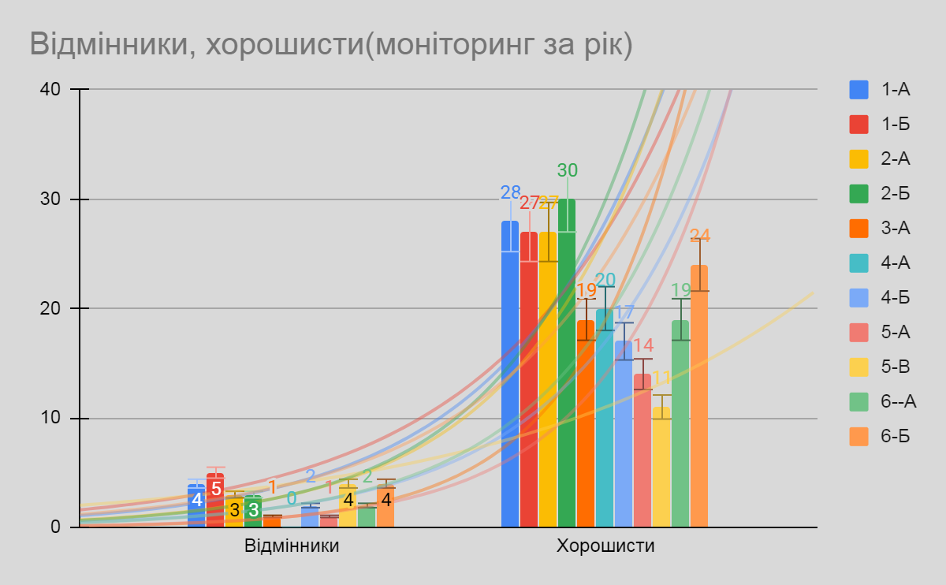

**Результати**

**успішності учнів 11-х класів на кінець навчального року**



**Моніторинг у розрізі навчальних предметів**

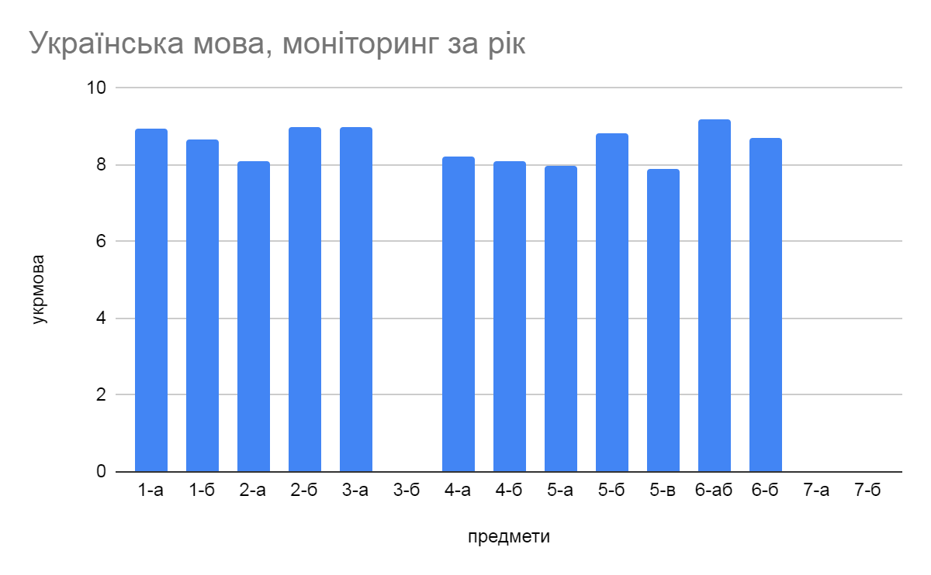

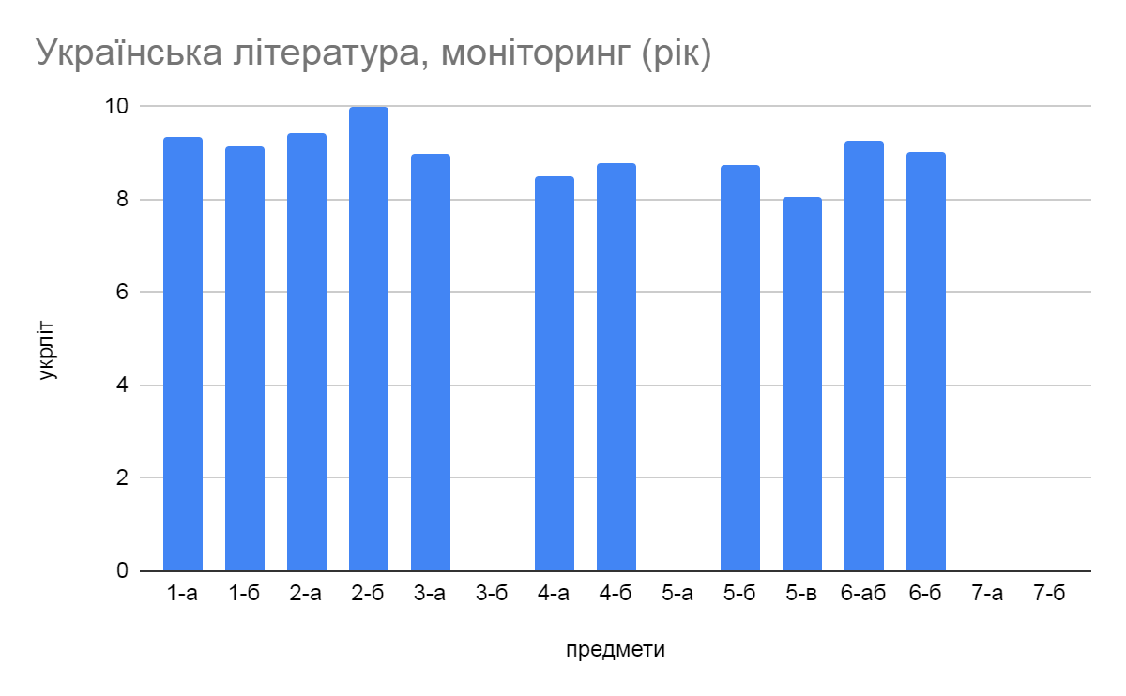

АНГЛІЙСЬКА МОВА (річний моніторинг)

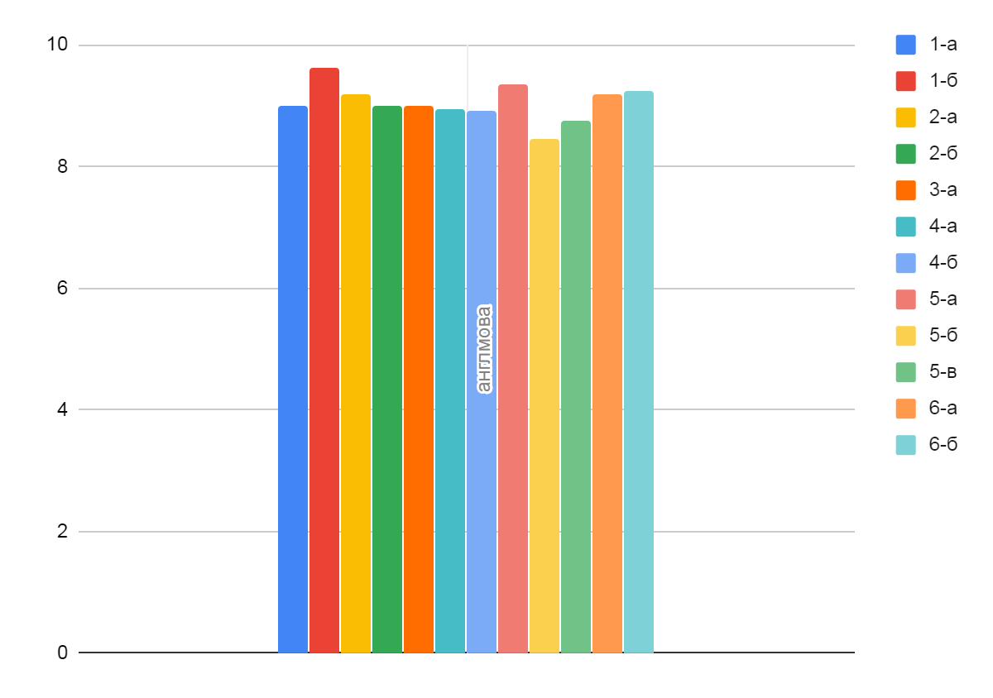

**ІСТОРІЯ УКРАЇНИ (моніторинг річний)**

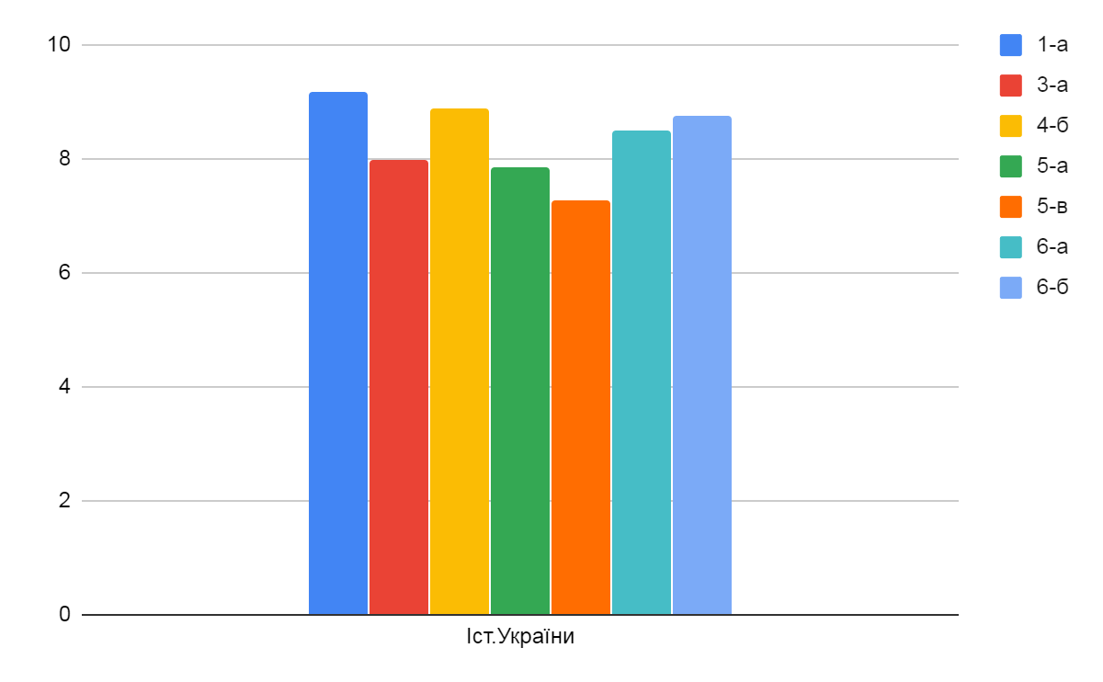

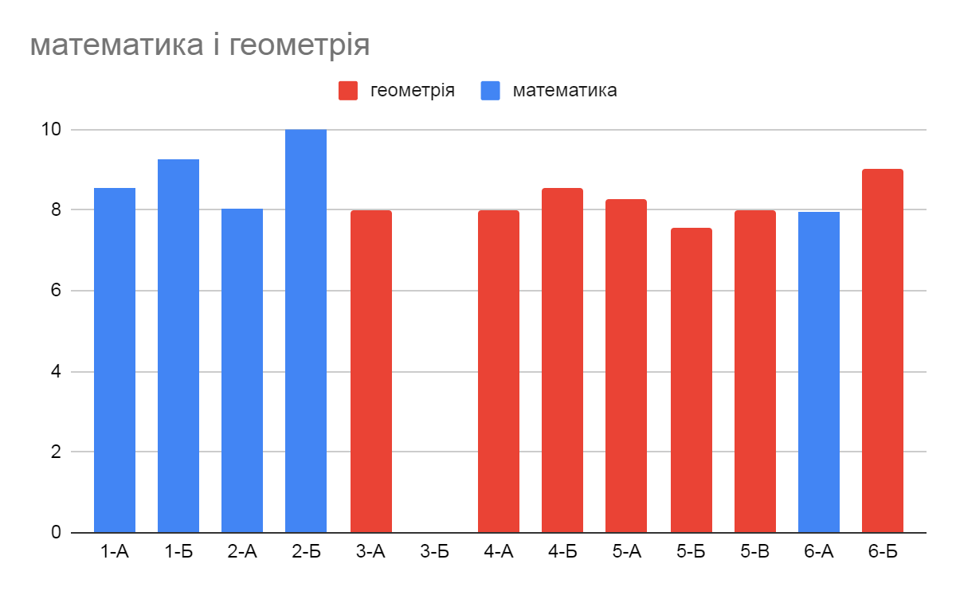

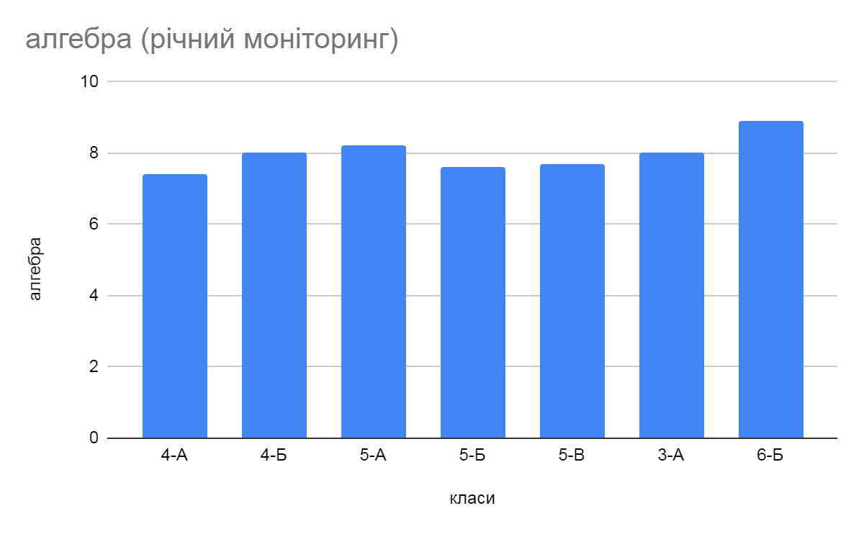

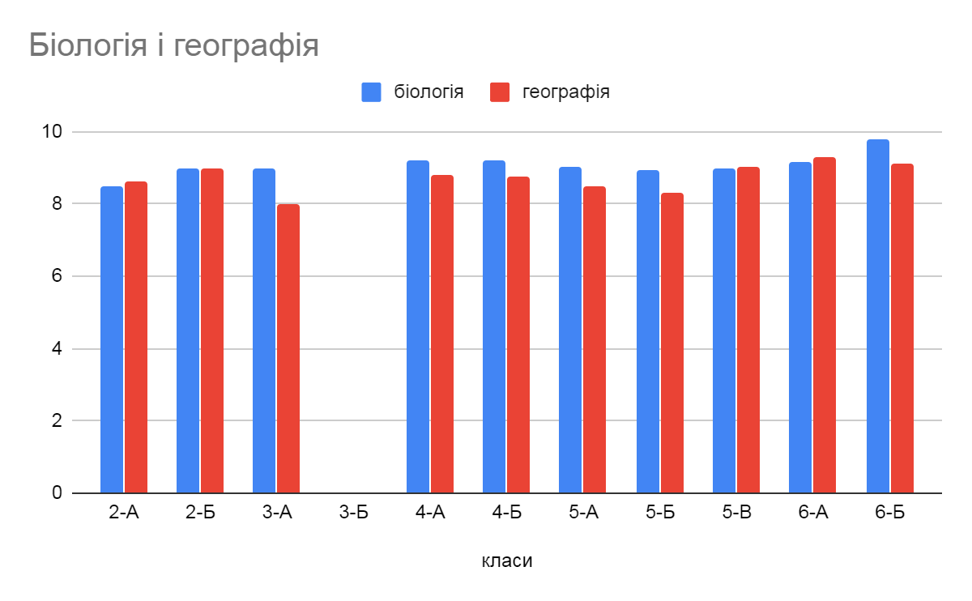

ФІЗИКА, ХІМІЯ (моніторинг за рік)

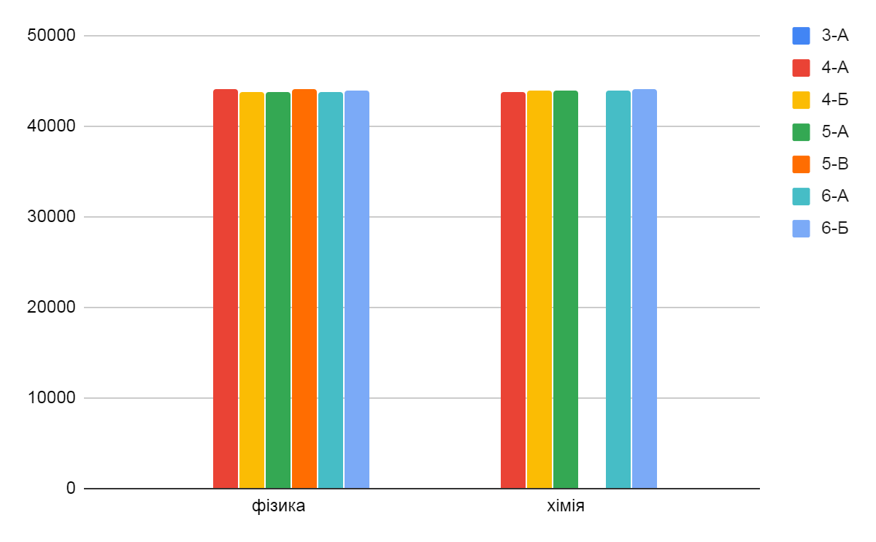

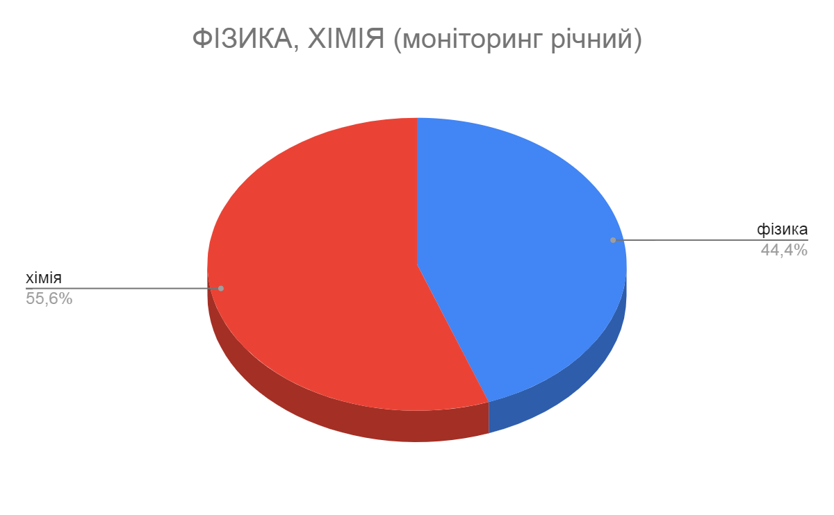

**Профільне навчання**

Одним з основних напрямків навчально – виховного процесу є запровад-ження профільного навчання учнів старших класів. За Концепцією про-фільного навчання у школі ІІІ ступеня забезпечено рівний доступ учнів до здобуття загальноосвітньої профільної та допрофільної підготовки. У 2019/2020 н.р. профільним навчанням було охоплено 96 учнів 10-11-х класів, з них: математичним -52 учні; економічним -44.

Варіативну складову робочих навчальних планів 10-11-х класів створено з урахуванням інтересів, запитів учнів та їх батьків (факультативи з математики, англійської української мови).

З метою моніторингу ефективності і організації профільного навчання вивчено особливості подальшого навчання випускників.

Показник вступу випускників школи до вищих навчальних закладів складає 98%.

Але слід зазначити, що 75% випускників обрали навчання у вищих навчальних закладах, пов’язаних з математичним профілем.

Профільне навчання у школі є інструментом забезпечення якісної освіти й успішної соціалізації особистості.